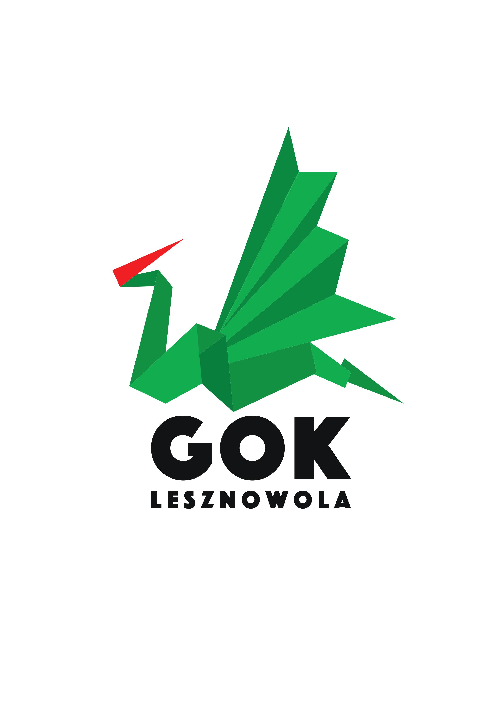

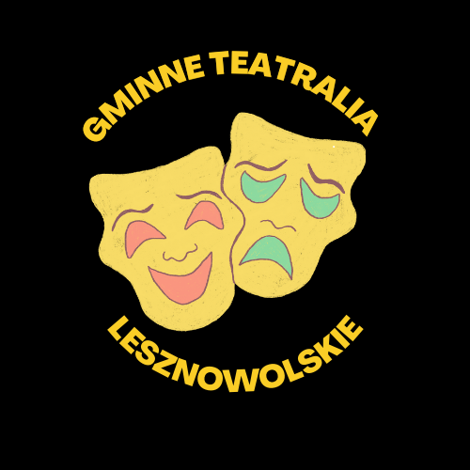

ZGODA NA PRZETWARZANIE I UDOSTĘPNIANIE DANYCH OSOBOWYCH
I WIZERUNKOWYCH

Wyrażam zgodę na przetwarzanie danych osobowych mojego dziecka w związku z uczestnictwem dziecka w 16. Gminnych Teatraliach Lesznowolskich.
Podstawą prawną przetwarzania danych osobowych jest wynikająca z art. 6 ust. 1 lit. a) RODO tj. udzielona zgoda.
(imię i nazwisko)…………………………………………………………………………………………………………………………………

……………………………………………………………………………………………………………………………………………………………
Data i podpis rodzica/opiekuna prawnego

Wyrażam zgodę na wykorzystanie wizerunku mojego dziecka utrwalonego na zarejestrowanych filmach i zdjęciach. Zarejestrowane obrazy mogą zostać umieszczone na stronach internetowych, a także na profilach społecznościowych w celu budowania pozytywnego wizerunku organizatora Gminnego Ośrodka Kultury w Lesznowoli oraz współorganizatora Gminnej Biblioteki Publicznej w Lesznowoli.
Podstawą prawną jest:
art. 81 ust. 1 ustawy z 4 lutego 1994 r. o prawie autorskim i prawach pokrewnych (tj. Dz. U. z 2019 r., poz. 1231), art. 6 ust. 1 lit. a) rozporządzenia o ochronie danych osobowych RODO.

…………………………………………………………………………………………………………………………………………………………….
Data i podpis uczestnika/opiekuna prawnego

Klauzula informacyjna
Na podstawie art. 13 i 14 rozporządzenia Parlamentu Europejskiego i Rady (UE) 2016/679 z dnia 27 kwietnia 2016 r. w sprawie ochrony osób fizycznych w związku z przetwarzaniem danych osobowych i w sprawie swobodnego przepływu takich danych oraz uchylenia dyrektywy 95/46/WE (ogólne rozporządzenie o ochronie danych) (Dz.U.UE.L.2016.119.1) informujemy, że:
Administratorem Państwa danych osobowych jest Gminny Ośrodek Kultury w Lesznowoli, z siedzibą w Starej Iwicznej, ul. Nowa 6. Kontakt: Stara Iwiczna, ul. Nowa 6. Telefon kontaktowy: kom. 504 192 208
W sprawach związanych z Państwa danymi osobowymi można kontaktować się z Inspektorem ochrony danych Panią Anną Błażejczak-Jarosińską, e-mailowo pod adresem: anna.blazejczak.jarosinska@gmail.com
Podanie danych ma charakter dobrowolny, ale jest niezbędne do wzięcia udziału w 16. GMINNYCH TEATRALIACH LESZNOWOLSKICH
Przetwarzanie podanych przez Państwa danych osobowych odbywa się w oparciu o art. 6 ust. 1 lit. a RODO tj. wyrażoną zgodę.
Dane osobowe nie są przetwarzane w sposób zautomatyzowany.
Państwa dane nie będą przekazane do państw trzecich.
Państwa dane osobowe mogą być udostępniane jedynie uprawnionym podmiotom, które są upoważnione do tego na podstawie przepisów prawa oraz podmiotom, którym GOK powierza dane w celu prawidłowego wykonywania swojej działalności.
Przysługuje Państwu:
prawo dostępu do swoich danych oraz otrzymania ich kopii;
prawo do sprostowania (poprawiania) swoich danych, jeśli są błędne lub nieaktualne;
prawo do usunięcia lub ograniczenie przetwarzania danych osobowych;
prawo do złożenia oświadczenia o cofnięciu wyrażonej zgody na przetwarzanie danych. Cofnięcie zgody nie ma wpływu na zgodność z prawem przetwarzania, którego dokonano na podstawie zgody przed jej cofnięciem;
prawo do wniesienia skargi do Prezesa Urzędu Ochrony Danych Osobowych (na adres UODO ul. Stawki 2, 00-193 Warszawa).
Podane dane będą przechowywane przez cały okres niezbędny do realizacji celów dla jakich zostały zebrane, a po tym czasie przez okres oraz w zakresie wymaganym przez przepisy powszechnie obowiązującego prawa.

